Федеральное государственное бюджетное учреждение науки
Институт геологии и природопользования Дальневосточного отделения Российской академии наук (ИГиП ДВО РАН)

Лаборатория наноминералогии

Заведующий лабораторией: академик РАН Моисеенко В.Г.

Сцинтилляционный гамма - спектрометр Прогресс | Дата измерения: 26.07.2022  г.Благовещенск

Проба N код журнала 44 (исх.песок)

(параметр прибора - 137Cs и ЕРН)

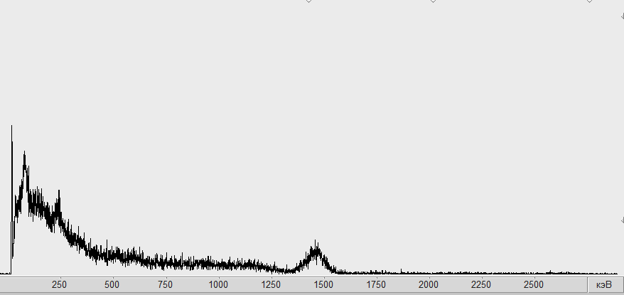
Величина, ед.изм | Измерено  y ± 2*u(y) | Наилучшая оценка  ŷ | Расширенная неопределенность  2*u(ŷ)
137Cs, Бк/кг | -0,6213 ± 3,1833 | 0 | 3,183
226Ra, Бк/кг | 6,1827 ± 5,5335 | 6,182 | 5,533
232Th, Бк/кг | 12,7748 ± 6,4446 | 12,77 | 6,444
40K, Бк/кг | 837 ± 187 | 837 | 187

Вес измеряемой пробы: 1000 грамм

Размерность пробы: натив (песок увлажненный)
Измерение проводила: техник 1 кат. Сафина Н.М.

Федеральное государственное бюджетное учреждение науки
Институт геологии и природопользования Дальневосточного отделения Российской академии наук (ИГиП ДВО РАН)

Лаборатория наноминералогии

Заведующий лабораторией: академик РАН Моисеенко В.Г.

Сцинтилляционный гамма - спектрометр Прогресс | Дата измерения: 26.07.2022  г.Благовещенск

Проба N код журнала 44 (исх.песок)
(параметр прибора – 137Cz и 222Rn)
Величина, ед.изм | Измерено  y ± 2*u(y) | Наилучшая оценка  ŷ | Расширенная неопределенность  2*u(ŷ)
137Cs, Бк/кг | -0,0611 ± 3,2657 | 0 | 3,265
222Rn, Бк/кг | 48,1261 ± 7,9447 | 48,12 | 7,944

Вес измеряемой пробы: 1000 грамм

Размерность пробы: натив (песок увлажненный)

Измерение проводила: техник 1 кат. Сафина Н.М.

Федеральное государственное бюджетное учреждение науки
Институт геологии и природопользования Дальневосточного отделения Российской академии наук (ИГиП ДВО РАН)

Лаборатория наноминералогии

Заведующий лабораторией: академик РАН Моисеенко В.Г.

Сцинтилляционный гамма - спектрометр Прогресс | Дата измерения: 26.07.2022  г.Благовещенск

Проба N код журнала 44 (исх.песок)

(параметр прибора - 224, 226, 228 Ra)
Величина, ед.изм | Измерено  y ± 2*u(y) | Наилучшая оценка  ŷ | Расширенная неопределенность  2*u(ŷ)
224Ra, Бк/кг | 2,1152 ± 8,406 | 2,115 | 8,406
226Ra, Бк/кг | 8,6182 ± 5,2913 | 8,618 | 5,291
228Ra, Бк/кг | 20,9 ± 12,2 | 20,9 | 12,2

Вес измеряемой пробы: 1000 грамм

Размерность пробы: натив (песок увлажненный)

Измерение проводила: техник 1 кат. Сафина Н.М.

Федеральное государственное бюджетное учреждение науки
Институт геологии и природопользования Дальневосточного отделения Российской академии наук (ИГиП ДВО РАН)

Лаборатория наноминералогии

Заведующий лабораторией: академик РАН Моисеенко В.Г.

Сцинтилляционный гамма - спектрометр Прогресс | Дата измерения: 26.07.2022  г.Благовещенск

Проба N код журнала 44 (исх.песок)
(параметр прибора - 228Th и 212Bi)
Величина, ед.изм | Измерено  y ± 2*u(y) | Наилучшая оценка  ŷ | Расширенная неопределенность  2*u(ŷ)
228Th, Бк/кг | 13,7106 ± 8,0161 | 13,71 | 8,016

Вес измеряемой пробы: 1000 грамм

Размерность пробы: натив (песок увлажненный)

Измерение проводила: техник 1 кат. Сафина Н.М.

